UNIVERSIDAD ANDINA DEL CUSCO
ESCUELA PROFESIONAL DE INGENIERÍA DE SISTEMAS
Guía 04
Comunicación Síncrona HTTP entre Servicios
Informe de desarrollo — Actividades 6.1 a 6.4

Asignatura | Arquitectura Orientada a Servicios
Semestre académico | 2026-2
Ciclo | X
Docente | Mtro. Ing. Luis Alvaro Monzón Condori
Solución desarrollada | EcommerceDistribuido (ServicioProductosAPI + ServicioPedidosAPI)

Introducción y arquitectura de la solución
Esta guía desarrolla un entorno simplificado de comercio electrónico compuesto por dos servicios Web API independientes que se comunican entre sí mediante HTTP síncrono:
- ServicioProductosAPI — gestiona el catálogo de productos y su stock. Corre en https://localhost:7001.
- ServicioPedidosAPI — registra pedidos, validando en tiempo real (de forma síncrona) contra ServicioProductosAPI que el producto exista antes de aceptar el pedido. Corre en https://localhost:7002.
Regla de negocio principal: un pedido solo puede registrarse si el producto existe. Esto obliga a que ServicioPedidosAPI consuma de forma síncrona (bloqueante) al ServicioProductosAPI antes de responder al cliente.
Ambos proyectos viven dentro de una misma solución llamada EcommerceDistribuido, creada con controladores (--use-controllers) y Swagger/OpenAPI habilitado, tal como pide la Actividad 1.

Actividad 01 — Creación del entorno e-commerce (2 servicios)
Se creó la solución EcommerceDistribuido con dos proyectos ASP.NET Core Web API independientes: ServicioProductosAPI y ServicioPedidosAPI, ambos con controladores habilitados, compatibilidad con OpenAPI (Swagger) y configurados para HTTPS. Se verificó que ambos inician sin errores y que Swagger se muestra correctamente en cada uno.
Evidencia — ServicioProductosAPI ejecutándose correctamente, Swagger disponible en https://localhost:7001/swagger
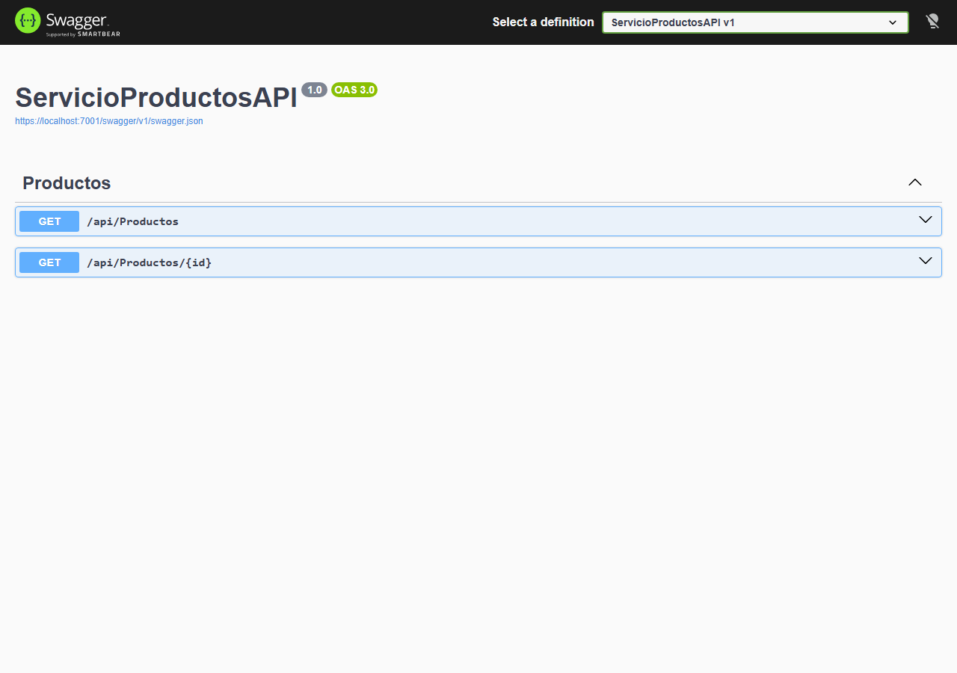
Evidencia — ServicioPedidosAPI ejecutándose correctamente, Swagger disponible en https://localhost:7002/swagger
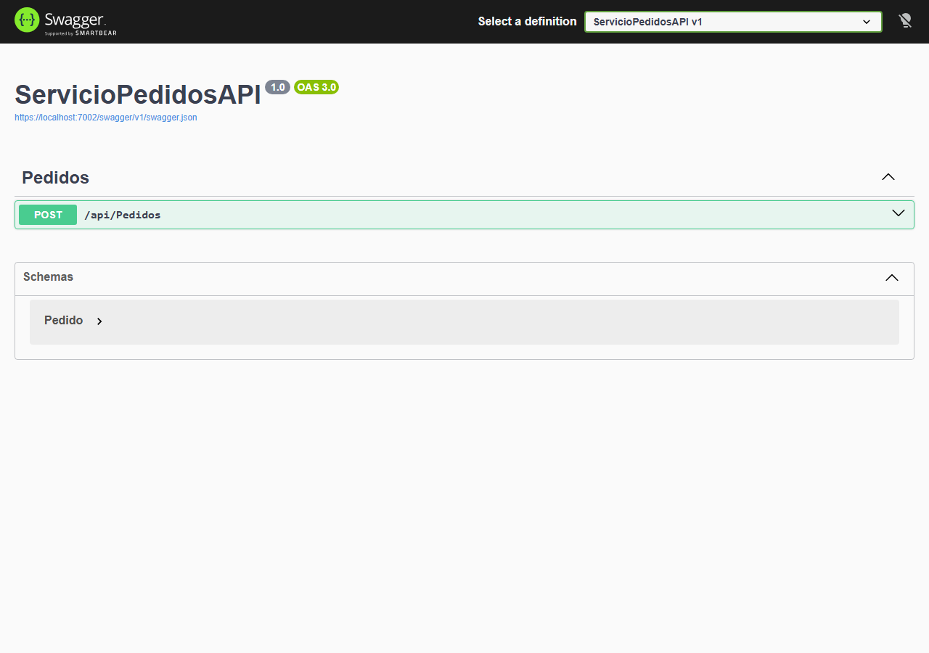
Producto esperado cumplido: una solución con dos servicios Web API independientes, cada uno ejecutándose correctamente y listos para interactuar.

Actividad 02 — Implementación del ServicioProductosAPI
Este servicio actúa como fuente central de información de productos: otros servicios (como Pedidos) no duplican esta información, sino que la consultan.

Paso 1 y 2 — Modelo Producto
Se creó la carpeta Models y dentro de ella Producto.cs con Data Annotations para validar automáticamente los datos antes de que el controlador procese la solicitud:
using System.ComponentModel.DataAnnotations;

namespace ServicioProductosAPI.Models
{
public class Producto
{
public int Id { get; set; }

[Required(ErrorMessage = "El nombre del producto es obligatorio.")]
public string Nombre { get; set; } = string.Empty;

[Range(0.01, double.MaxValue, ErrorMessage = "El precio debe ser mayor a 0.")]
public decimal Precio { get; set; }

[Range(0, int.MaxValue, ErrorMessage = "El stock no puede ser negativo.")]
public int Stock { get; set; }
}
}

Paso 3 — Controlador ProductosController
Se agregó un Controlador de API vacío llamado ProductosController con una lista estática que simula la base de datos de productos, un GET que devuelve todos los productos y un GET/{id} que devuelve 404 Not Found si el producto no existe:
using Microsoft.AspNetCore.Mvc;
using ServicioProductosAPI.Models;

namespace ServicioProductosAPI.Controllers
{
[Route("api/[controller]")]
[ApiController]
public class ProductosController : ControllerBase
{
private static List<Producto> productos = new List<Producto>
{
new Producto { Id = 1, Nombre = "Laptop Lenovo IdeaPad", Precio = 3200.00m, Stock = 5 },
new Producto { Id = 2, Nombre = "Mouse inalámbrico Logitech", Precio = 45.50m, Stock = 20 },
new Producto { Id = 3, Nombre = "Teclado mecánico Redragon", Precio = 120.00m, Stock = 0 }
};

[HttpGet]
public IActionResult Get()
{
return Ok(productos);
}

[HttpGet("{id}")]
public IActionResult Get(int id)
{
var producto = productos.FirstOrDefault(p => p.Id == id);
if (producto == null)
return NotFound("Producto no encontrado");
return Ok(producto);
}
}
}

Paso 4 — Pruebas del ServicioProductosAPI
Se probaron los tres escenarios pedidos en Swagger: obtener la lista completa de productos, consultar un producto existente y consultar un producto inexistente.
Evidencia — GET /api/Productos — lista completa (200 OK, 3 productos)
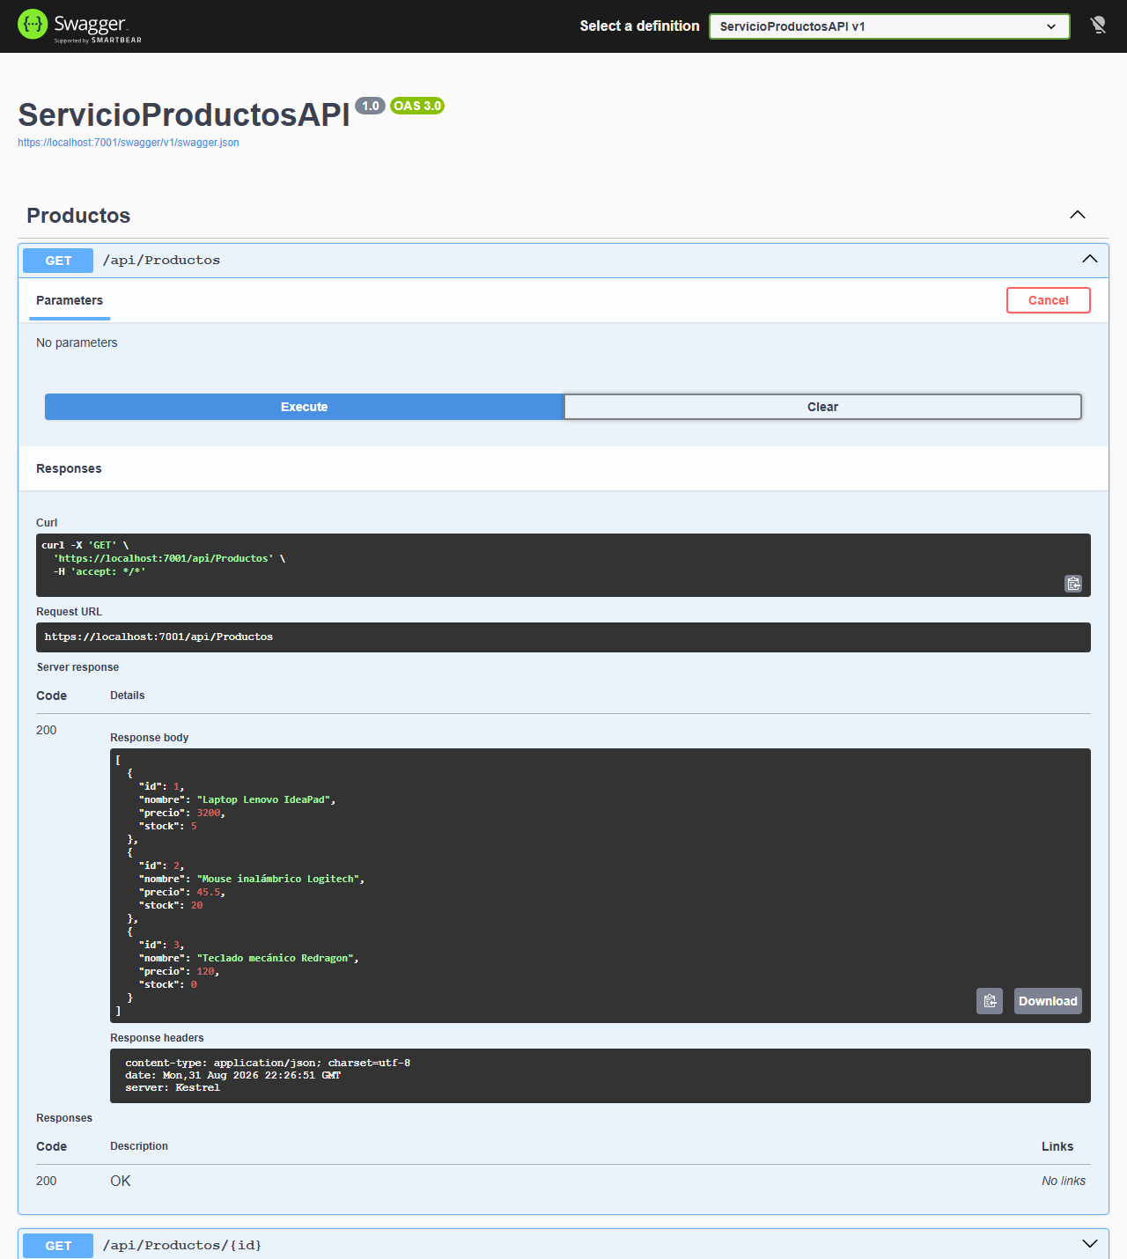
Evidencia — GET /api/Productos/1 — producto existente (200 OK)
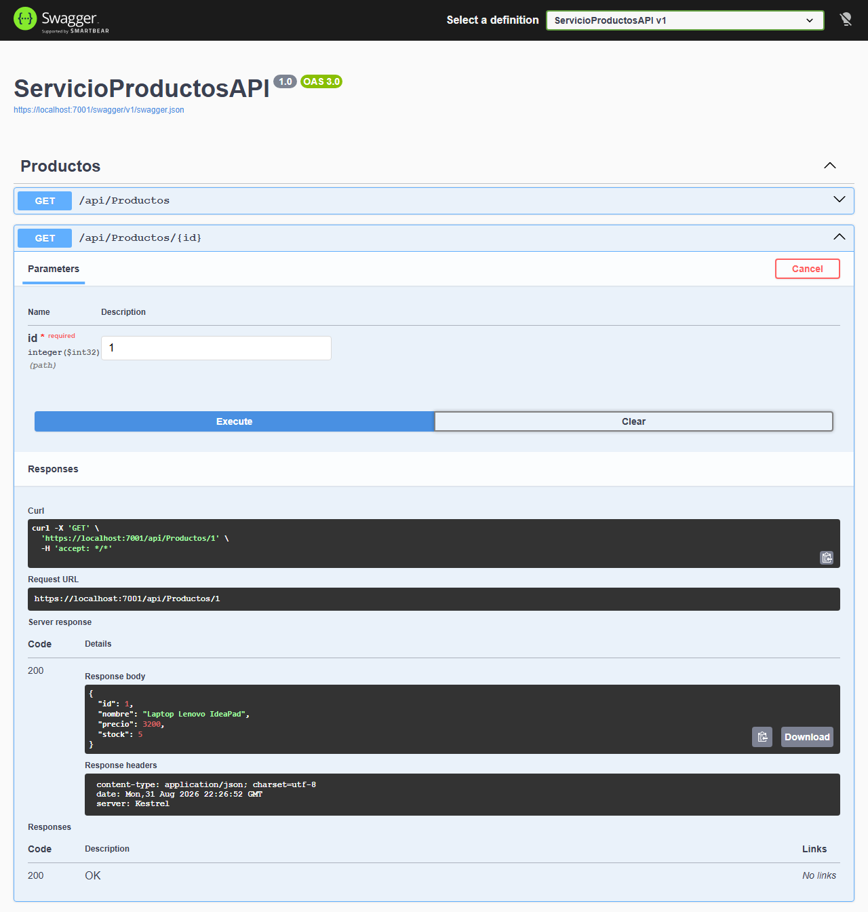
Evidencia — GET /api/Productos/999 — producto inexistente (404 Not Found)
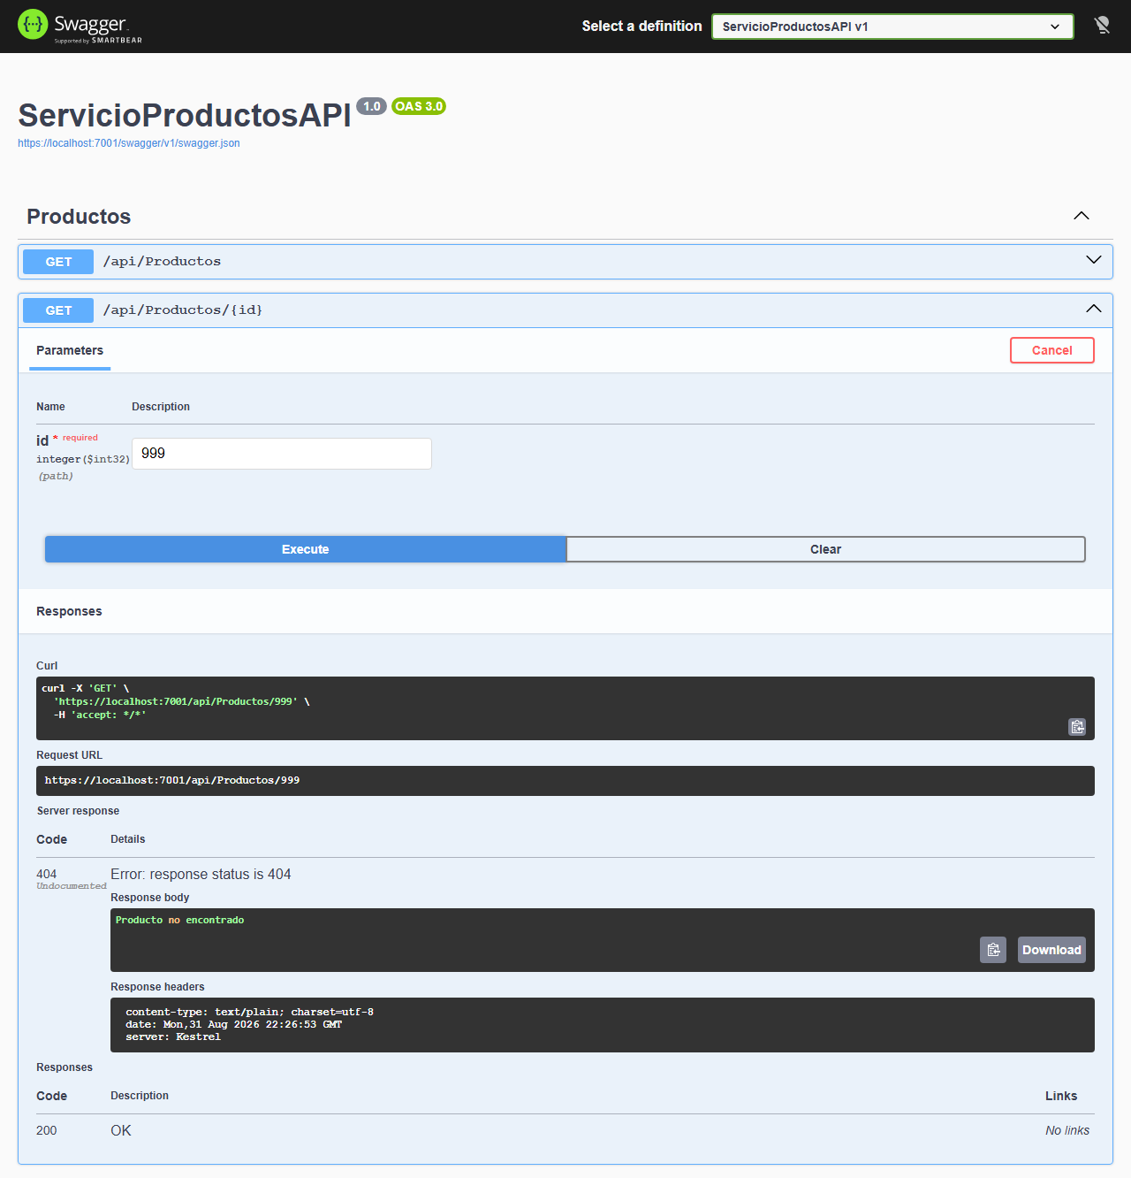
Producto esperado cumplido: ServicioProductosAPI completamente funcional que expone información de productos y stock, listo para ser consumido por otros servicios.

Actividad 03 — Implementación del ServicioPedidosAPI con comunicación síncrona
Este servicio registra pedidos, pero antes de aceptarlos valida —en tiempo real y de forma síncrona— que el producto exista consultando al ServicioProductosAPI.

Paso 1 y 2 — Modelo Pedido
Se creó Pedido.cs validando que el identificador del producto sea obligatorio y que la cantidad solicitada sea mayor a cero:
using System.ComponentModel.DataAnnotations;

namespace ServicioPedidosAPI.Models
{
public class Pedido
{
[Required(ErrorMessage = "El identificador del producto es obligatorio.")]
public int ProductoId { get; set; }

[Range(1, int.MaxValue, ErrorMessage = "La cantidad debe ser mayor a cero.")]
public int Cantidad { get; set; }
}
}

Paso 3 — Configurar HttpClient
En Program.cs se registró el servicio HttpClient antes de builder.Build(), lo que permite a este servicio realizar solicitudes HTTP hacia otros servicios usando IHttpClientFactory (evita la mala gestión de conexiones):
// Permite que este servicio realice solicitudes HTTP hacia otros servicios (IHttpClientFactory).
builder.Services.AddHttpClient();

Paso 4 — Controlador PedidosController
Se implementó el endpoint POST que orquesta la comunicación síncrona: valida el modelo, mide el tiempo de respuesta con Stopwatch, llama de forma bloqueante (await) al ServicioProductosAPI y, según el resultado, registra el pedido o retorna un error:
using Microsoft.AspNetCore.Http;
using Microsoft.AspNetCore.Mvc;
using ServicioPedidosAPI.Models;
using System.Diagnostics;

namespace ServicioPedidosAPI.Controllers
{
[Route("api/[controller]")]
[ApiController]
public class PedidosController : ControllerBase
{
private readonly IHttpClientFactory _httpClientFactory;

public PedidosController(IHttpClientFactory httpClientFactory)
{
_httpClientFactory = httpClientFactory;
}

[HttpPost]
public async Task<IActionResult> RegistrarPedido([FromBody] Pedido pedido)
{
if (!ModelState.IsValid)
return BadRequest(ModelState);

var client = _httpClientFactory.CreateClient();
var cronometro = Stopwatch.StartNew();
string urlServicioProductos = $"https://localhost:7001/api/productos/{pedido.ProductoId}";

HttpResponseMessage response;
try
{
// Comunicación síncrona: se espera la respuesta del servicio de productos
response = await client.GetAsync(urlServicioProductos);
}
catch
{
return StatusCode(503, "El servicio de productos no está disponible");
}
cronometro.Stop();

if (!response.IsSuccessStatusCode)
return NotFound("Producto no encontrado");

var productoJson = await response.Content.ReadAsStringAsync();
return Ok(new
{
mensaje = "Pedido registrado correctamente",
tiempoRespuestaMs = cronometro.ElapsedMilliseconds,
producto = productoJson
});
}
}
}

Paso 5 — Pruebas del ServicioPedidosAPI
Con ambos servicios en ejecución, se probó el registro de un pedido con un producto existente (Id=1, cantidad=2). La respuesta confirma la comunicación síncrona: incluye el mensaje de éxito, el tiempo real que tardó la llamada al ServicioProductosAPI (tiempoRespuestaMs) y los datos del producto obtenidos de ese servicio.
Evidencia — POST /api/Pedidos con productoId=1 — 200 OK, incluye tiempoRespuestaMs y los datos del producto
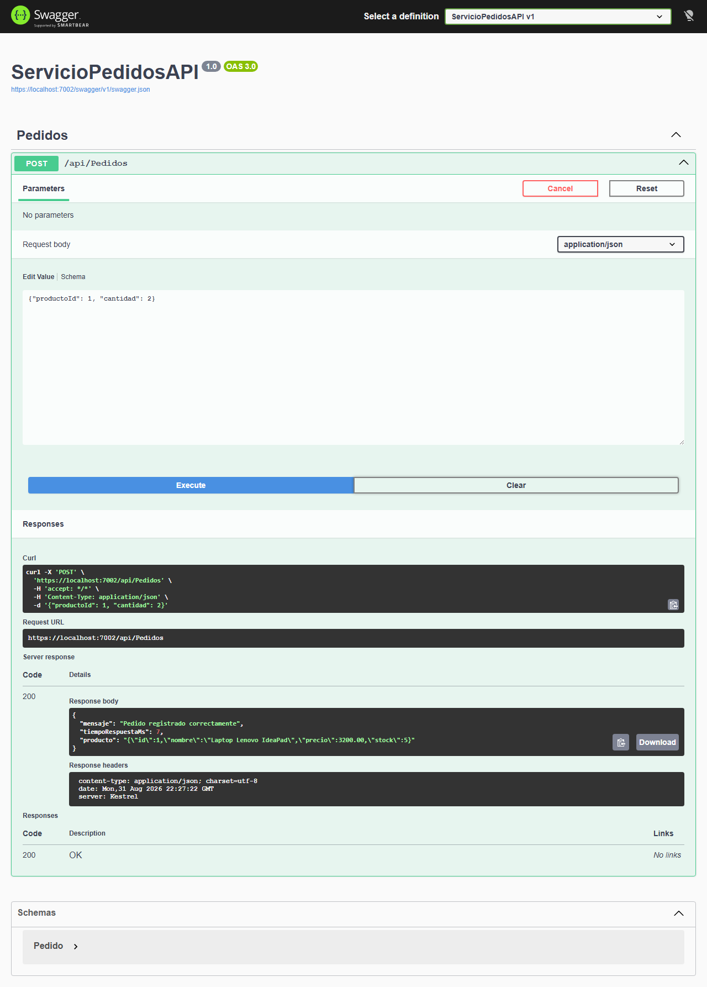
Producto esperado cumplido: ServicioPedidosAPI capaz de registrar pedidos únicamente cuando el producto existe, dependiendo completamente del ServicioProductosAPI para hacerlo.

Actividad 04 — Pruebas controladas y análisis del comportamiento del sistema
Se ejecutaron ambos servicios simultáneamente y se probaron los tres escenarios pedidos por la guía.

Escenario 1 — Producto existente
Ver evidencia de la Actividad 03 (POST con productoId=1): respuesta 200 OK.

Escenario 2 — Producto inexistente
Se envió un pedido con productoId=999 (no existe en ServicioProductosAPI). El ServicioPedidosAPI reenvía la consulta, recibe 404 desde Productos, y responde también con 404 Not Found:
Evidencia — POST /api/Pedidos con productoId=999 — 404 Not Found ("Producto no encontrado")
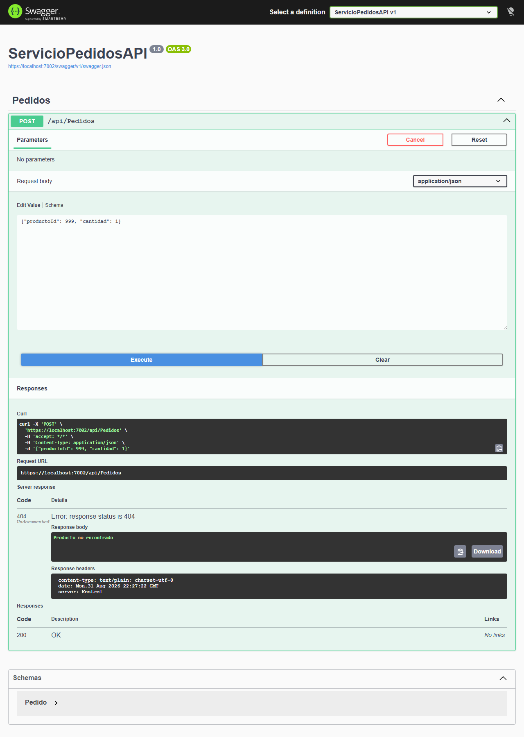

Escenario 3 — Servicio de productos detenido
Se detuvo el proceso de ServicioProductosAPI y se repitió el mismo pedido válido (productoId=1). Como no hay nada escuchando en el puerto 7001, la llamada HTTP síncrona falla con una excepción de conexión, capturada por el bloque try/catch del controlador, que responde 503 Service Unavailable:
Evidencia — POST /api/Pedidos con ServicioProductosAPI apagado — 503 Service Unavailable ("El servicio de productos no está disponible")
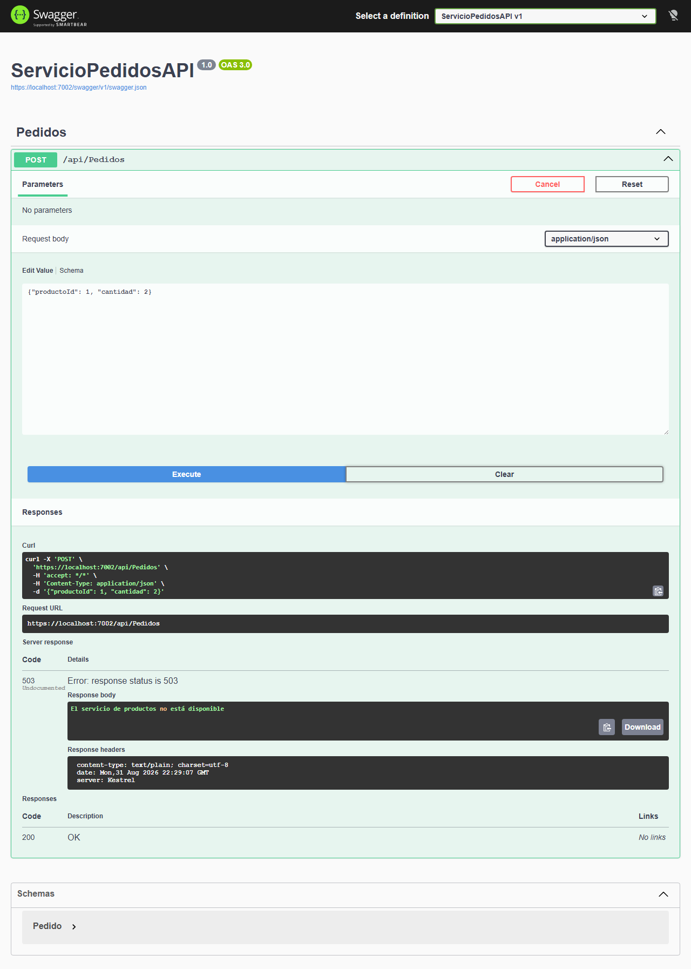

Análisis guiado

¿Por qué el pedido no puede registrarse si el servicio de productos está apagado?
Porque la comunicación es síncrona y bloqueante: el método RegistrarPedido hace await client.GetAsync(...) y no puede continuar (ni decidir si el producto existe) hasta obtener una respuesta. Si ServicioProductosAPI no está disponible, esa espera nunca se resuelve con éxito — el GetAsync lanza una excepción de conexión, el catch la intercepta y el pedido se rechaza con 503, aunque el pedido en sí (el JSON enviado) sea perfectamente válido.

¿Qué riesgo representa esta dependencia?
Se crea un acoplamiento fuerte (tight coupling) entre servicios: ServicioPedidosAPI no puede cumplir su función central sin que ServicioProductosAPI esté activo. La disponibilidad del sistema completo queda limitada por la disponibilidad del eslabón más débil — si products cae, pedidos también deja de funcionar aunque su propio código esté sano. Además, la URL del servicio de productos está hardcodeada (https://localhost:7001), lo que añade fragilidad: un cambio de puerto o entorno rompe la integración.

¿Cómo afectaría esto a un sistema con alta demanda?
Cada solicitud POST /api/pedidos mantiene un hilo/tarea esperando la respuesta de Productos. Si ese servicio responde lento (o cae) bajo carga, las solicitudes de Pedidos se acumulan esperando, se agotan los recursos de conexión disponibles y el problema se propaga en cascada: una falla o lentitud puntual en Productos puede saturar y degradar también a Pedidos, incluso si Pedidos por sí solo podría soportar la carga. Es exactamente el riesgo que en sistemas distribuidos reales se mitiga con timeouts agresivos, reintentos con backoff, circuit breakers o migrando a comunicación asíncrona (colas de mensajes) para desacoplar ambos servicios.
Producto esperado cumplido: comprensión clara y evidenciada de los efectos y riesgos de la comunicación síncrona entre servicios.

Ejercicios propuestos
A continuación se desarrollan los tres ejercicios propuestos de la guía (numerados 7.1 a 7.3, siguiendo la misma numeración de la sección 7 del documento original). Los ejercicios 7.1 y 7.2 amplían el mismo PedidosController de la Actividad 03, por lo que su código final es acumulativo: el controlador que se muestra en 7.2 ya incluye lo implementado en 7.1.

Ejercicio 7.1 — Extensión del ServicioPedidosAPI: cálculo del total del pedido
Objetivo: ampliar RegistrarPedido para que, además de validar que el producto exista, calcule automáticamente el total del pedido a partir del precio unitario obtenido del ServicioProductosAPI, y devuelva ID del pedido, nombre del producto, cantidad, precio unitario y total.

Cambios en el modelo Pedido
Se agregaron al modelo los campos que el servidor completa después de consultar al servicio de productos (el cliente solo envía ProductoId y Cantidad; el resto se calcula del lado del servidor):
public class Pedido
{
[Required(ErrorMessage = "El identificador del producto es obligatorio.")]
public int ProductoId { get; set; }

[Range(1, int.MaxValue, ErrorMessage = "La cantidad debe ser mayor a cero.")]
public int Cantidad { get; set; }

// Calculados por el servidor a partir de la consulta síncrona a ServicioProductosAPI.
public int Id { get; set; }
public string? NombreProducto { get; set; }
public decimal PrecioUnitario { get; set; }
public decimal Total { get; set; }
}

Nuevo DTO ProductoInfo
Para poder leer el precio y el stock del producto (en vez de recibir el JSON como texto plano, como en la Actividad 03), se creó en ServicioPedidosAPI un DTO local que representa la información del producto tal como la expone ServicioProductosAPI:
public class ProductoInfo
{
public int Id { get; set; }
public string Nombre { get; set; } = string.Empty;
public decimal Precio { get; set; }
public int Stock { get; set; }
}

Cálculo del total en el controlador
Con ReadFromJsonAsync<ProductoInfo>() se deserializa la respuesta del servicio de productos y se calcula Total = PrecioUnitario × Cantidad:
var producto = await response.Content.ReadFromJsonAsync<ProductoInfo>();

pedido.Id = pedidosRegistrados.Count + 1;
pedido.NombreProducto = producto.Nombre;
pedido.PrecioUnitario = producto.Precio;
pedido.Total = producto.Precio * pedido.Cantidad;

pedidosRegistrados.Add(pedido);

return Ok(new
{
mensaje = "Pedido registrado correctamente",
tiempoRespuestaMs = cronometro.ElapsedMilliseconds,
idPedido = pedido.Id,
nombreProducto = pedido.NombreProducto,
cantidad = pedido.Cantidad,
precioUnitario = pedido.PrecioUnitario,
total = pedido.Total
});
No se modificó ServicioProductosAPI en absoluto (tal como pide el enunciado); todo el cálculo ocurre del lado de ServicioPedidosAPI con datos obtenidos por HTTP síncrono.
Evidencia — POST /api/Pedidos con productoId=1, cantidad=3 — 200 OK, total = 3200 × 3 = 9600
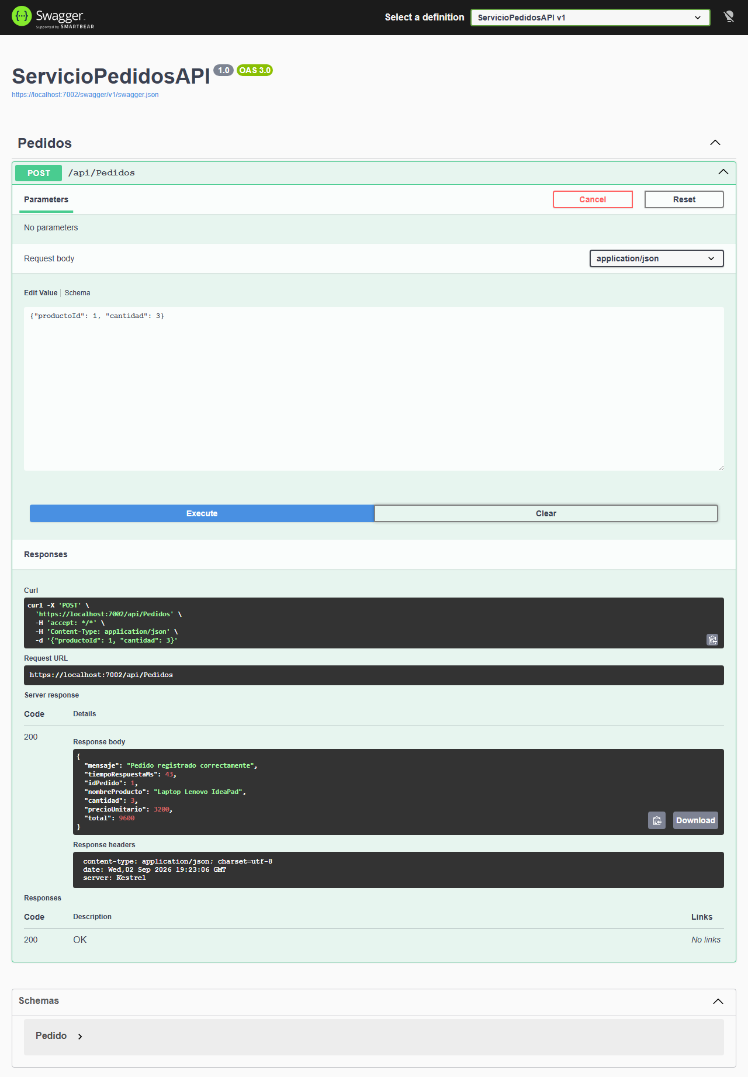
Producto esperado cumplido: el servicio de pedidos enriquece la información del pedido combinando datos de otro servicio, simulando un escenario real de comercio electrónico distribuido.

Ejercicio 7.2 — Validación de stock y reglas de negocio en pedidos
Objetivo: antes de registrar el pedido, comparar la cantidad solicitada contra el stock disponible del producto. Si la cantidad supera el stock, el pedido se rechaza con 400 Bad Request y un mensaje claro; si el stock alcanza, el pedido se registra con normalidad (continuando el flujo del Ejercicio 7.1).
La validación se agregó justo después de deserializar el producto y antes de calcular el total, usando el mismo objeto ProductoInfo ya obtenido (sin una segunda llamada HTTP):
// Ejercicio 2: validar que el stock disponible alcance para la cantidad pedida
if (pedido.Cantidad > producto.Stock)
{
return BadRequest(new
{
mensaje = $"Stock insuficiente para '{producto.Nombre}'. Disponible: {producto.Stock}, solicitado: {pedido.Cantidad}."
});
}
Para la prueba se usó el producto Id=3 ("Teclado mecánico Redragon"), cuyo stock inicial en ServicioProductosAPI es 0 — cualquier cantidad solicitada es, por definición, insuficiente, lo que permite evidenciar el caso sin modificar ServicioProductosAPI:
Evidencia — POST /api/Pedidos con productoId=3, cantidad=5 (stock disponible: 0) — 400 Bad Request con mensaje claro
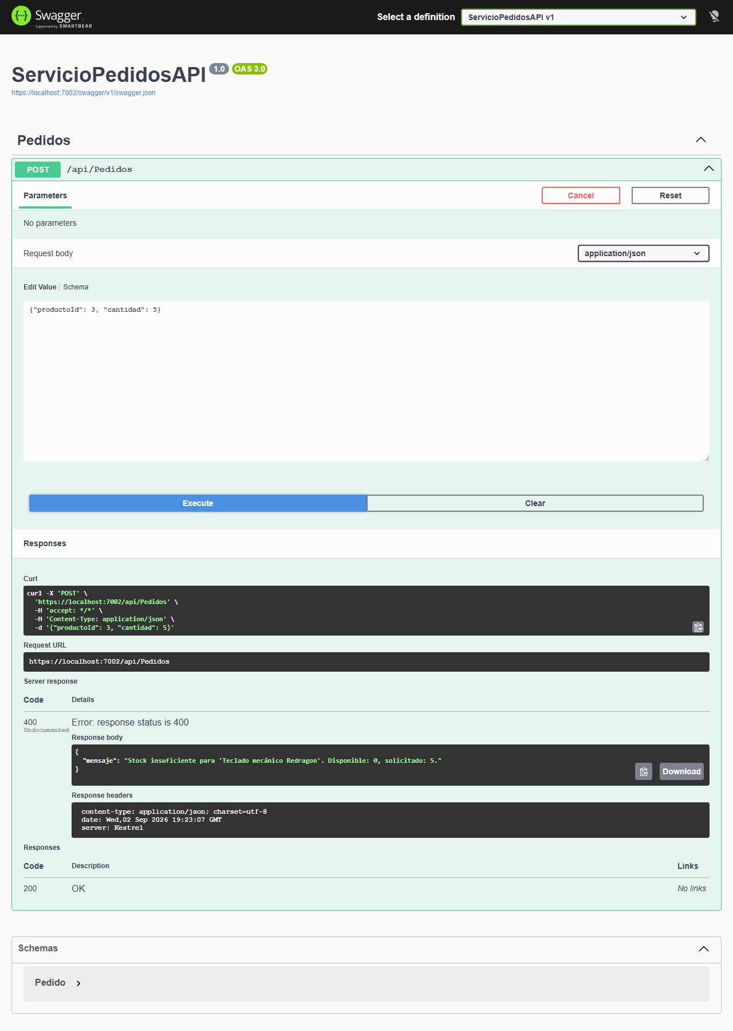
Producto esperado cumplido: el servicio de pedidos aplica reglas de negocio reales (existencia + stock) antes de aceptar un pedido, reutilizando ReadFromJsonAsync<T>() y manteniendo la comunicación síncrona en todo momento.

Ejercicio 7.3 — Cliente de consola para registro de pedidos
Objetivo: crear una aplicación de consola independiente, ClienteEcommerce, que actúe como cliente del ServicioPedidosAPI — el mismo rol que cumpliría un sistema legacy o una app externa consumiendo el servicio.
Se creó el proyecto de consola ClienteEcommerce (agregado a la solución EcommerceDistribuido) con el siguiente Program.cs:
using System.Diagnostics;
using System.Net.Http.Json;

Console.OutputEncoding = System.Text.Encoding.UTF8;

var handler = new HttpClientHandler
{
ServerCertificateCustomValidationCallback = (msg, cert, chain, errors) => true
};
using var http = new HttpClient(handler) { BaseAddress = new Uri("https://localhost:7002/") };

Console.Write("ID del producto: ");
int.TryParse(Console.ReadLine(), out int productoId);

Console.Write("Cantidad a comprar: ");
int.TryParse(Console.ReadLine(), out int cantidad);

var pedido = new { ProductoId = productoId, Cantidad = cantidad };
var cronometro = Stopwatch.StartNew();

try
{
var respuesta = await http.PostAsJsonAsync("api/pedidos", pedido);
var contenido = await respuesta.Content.ReadAsStringAsync();
cronometro.Stop();

Console.WriteLine($"Código de estado HTTP: {(int)respuesta.StatusCode} ({respuesta.StatusCode})");
Console.WriteLine(contenido);
Console.WriteLine($"Tiempo total del proceso: {cronometro.ElapsedMilliseconds} ms");
}
catch (HttpRequestException ex)
{
Console.WriteLine($"Error de conexión: no se pudo contactar al ServicioPedidosAPI. Detalle: {ex.Message}");
}

Console.WriteLine("Presione una tecla para salir...");
Console.ReadKey();
El try/catch alrededor de PostAsJsonAsync maneja específicamente el error de conexión (HttpRequestException) que ocurre si ServicioPedidosAPI no está disponible, cumpliendo el requisito de manejar errores de conexión sin que la aplicación se cierre abruptamente.

Prueba 1 — Registro exitoso
Con ServicioPedidosAPI (y por lo tanto ServicioProductosAPI) en ejecución, se ejecutó ClienteEcommerce ingresando ID de producto 1 y cantidad 1. La consola muestra el código HTTP recibido, el mensaje completo devuelto por el servicio (incluyendo el total calculado en el Ejercicio 7.1) y el tiempo total del proceso:
Evidencia — ClienteEcommerce — pedido registrado correctamente (200 OK)
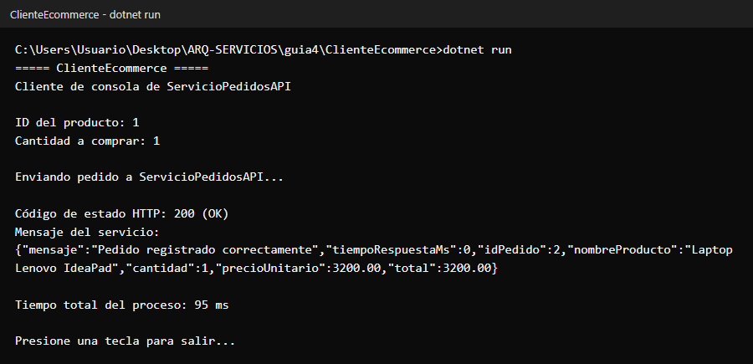

Prueba 2 — Error de conexión
Se detuvo ServicioPedidosAPI y se repitió la misma operación. En vez de que la aplicación colapse con una excepción no controlada, el bloque catch captura el HttpRequestException y muestra un mensaje de error claro en consola:
Evidencia — ClienteEcommerce — error de conexión manejado correctamente al estar el servicio caído
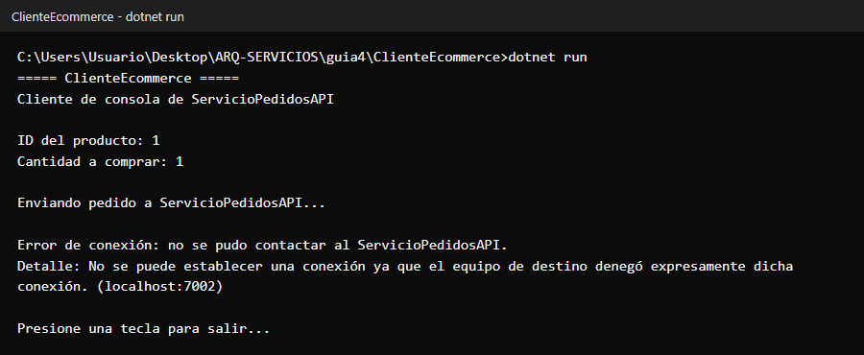
Producto esperado cumplido: aplicación de consola capaz de interactuar correctamente con el sistema e-commerce distribuido, incluyendo el manejo explícito de fallas de conexión.

